实验三 运算器部件实验

1. **实验目的**

【1】熟悉与深入理解4位的运算器芯片Am2901的功能和内部组成，运行中要求使用的控制信号及其各自的控制作用；

【2】熟悉与深入理解用4片4位的运算器芯片构成16位的运算器部件的具体方案，各数据位信号、各控制位信号的连接关系；

【3】熟悉与深入理解用2片GAL20V8芯片解决ALU最低位的进位输入信号和最高、最低位的移位输入信号、实现4位的标志位寄存器的方案，理解为什么这些功能不能在运算器芯片之内实现而要到芯片之外另行处理；

【4】明确教学计算机的运算器部件，使用总计23位的控制信号就完全确定了它的全部运算与处理功能，脱机运算器实验中可以通过24位的微型开关中的23位提供这些控制信号，教学计算机正常执行指令时，这些控制信号必须改由控制器部件来提供。在两种方式下，每一位(组)的控制功能是完全相同的。

1. **实验内容、结果分析**

**【1】**

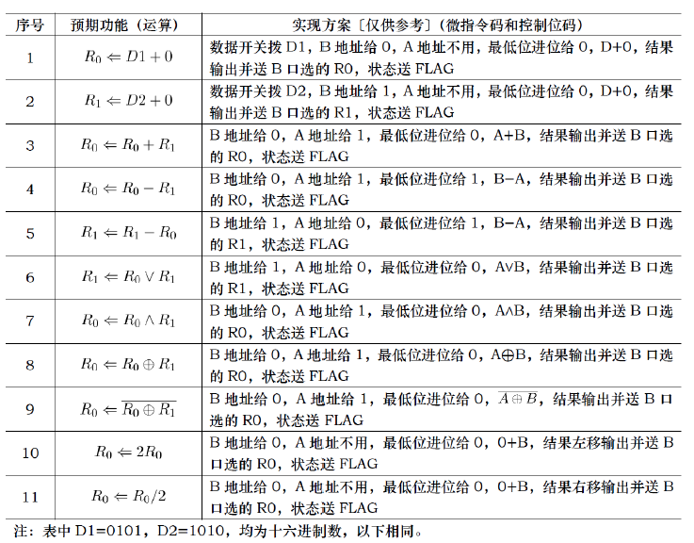

填运算表

1. **作业与思考题**

【1】脱机实验

|  |  |  |  |  |  |  |  |  |  |  |  |
| --- | --- | --- | --- | --- | --- | --- | --- | --- | --- | --- | --- |
| 运算 | I8-6 | I5-3 | I2-0 | SST | SSI | B | A | 压START前 | | 压START后 | |
| ALU | CZVS | ALU | CZVS |
| R0←D1+0 | 011 | 000 | 111 | 001 | 000 | 0000 | 0000 | 0101 | 1111 | 0101 | 0000 |
| R1←D2+0 | 011 | 000 | 111 | 001 | 000 | 0001 | 0000 | 1010 | 0000 | 1010 | 0000 |
| R0←R0+R1 | 011 | 000 | 001 | 001 | 000 | 0000 | 0001 | 1111 | 0000 | 2121 | 0000 |
| R0←R0-R1 | 011 | 001 | 001 | 001 | 001 | 0000 | 0001 | 0101 | 0000 | F0F1 | 1000 |
| R1←R1-R0 | 011 | 001 | 001 | 001 | 000 | 0001 | 0000 | 0F0F | 1000 | 0E0E | 1000 |
| R1←R0∨R1 | 011 | 011 | 001 | 001 | 000 | 0001 | 0000 | 0F0F | 1000 | 0F0F | 1010 |
| R0←R0∧R1 | 011 | 100 | 001 | 001 | 000 | 0000 | 0001 | 0101 | 1010 | 0101 | 1010 |
| R0←R0⊕R1 | 011 | 110 | 001 | 001 | 000 | 0000 | 0001 | 0E0E | 1010 | 0101 | 1001 |
| R0← | 011 | 111 | 001 | 001 | 000 | 0000 | 0001 | FEFE | 1000 | 0E0E | 1001 |
| R0←2R0 | 111 | 000 | 011 | 001 | 000 | 0000 | 0000 | FEFE | 1001 | FDFC | 0001 |
| R0←R0/2 | 101 | 000 | 011 | 001 | 000 | 0000 | 0000 | FDFC | 0001 | 7EFE | 0001 |

【2】联机实验

和之前的联机写汇编程序相同，将控制开关设为00110后启动联机监控程序。使用A adr命令开始输入汇编指令，按照上面脱机实验的内容编写如下

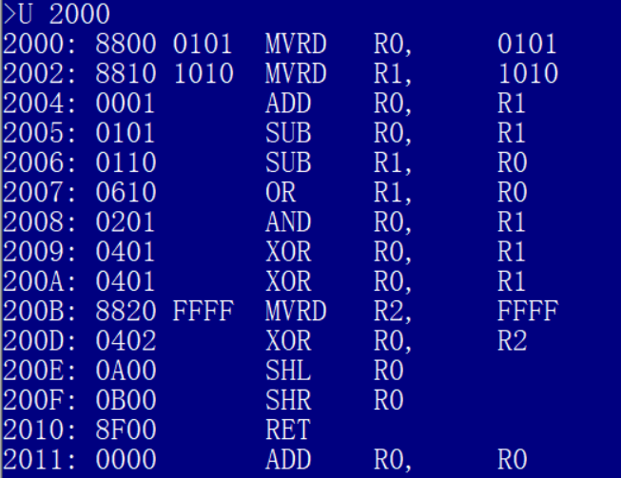

使用G命令运行，得到结果如下，与脱机实验最终的结果一致，R0寄存器都是7EFE



使用T命令单步执行，得到如下结果，可以观察到，与脱机实验中每一步按START后的结果一致。

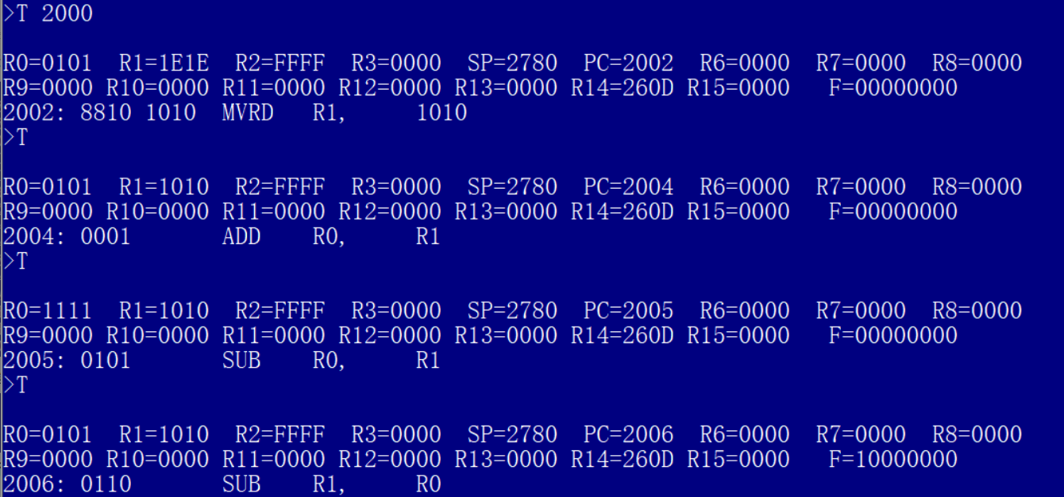

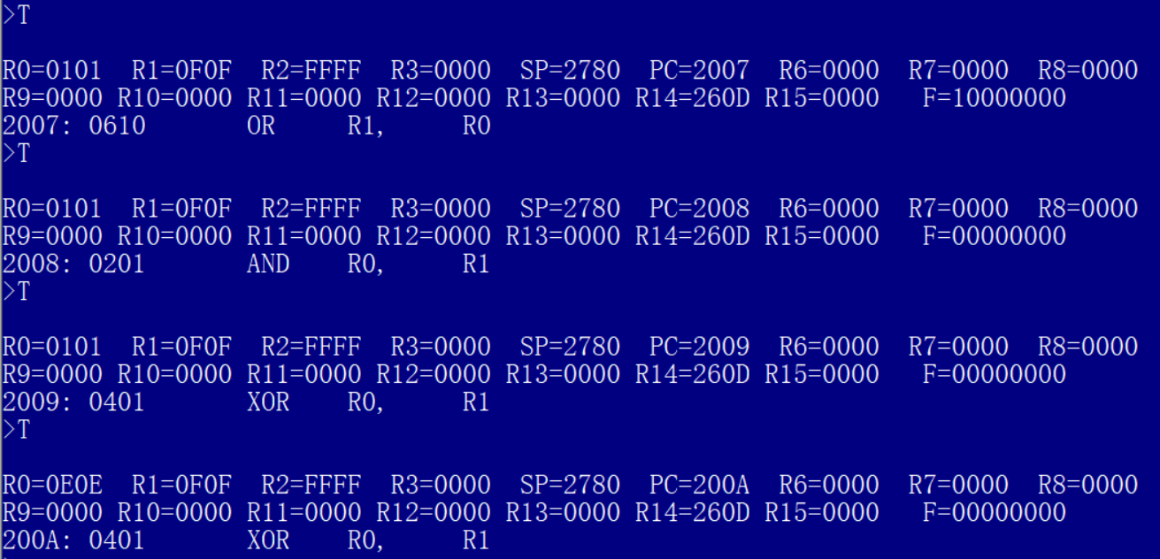

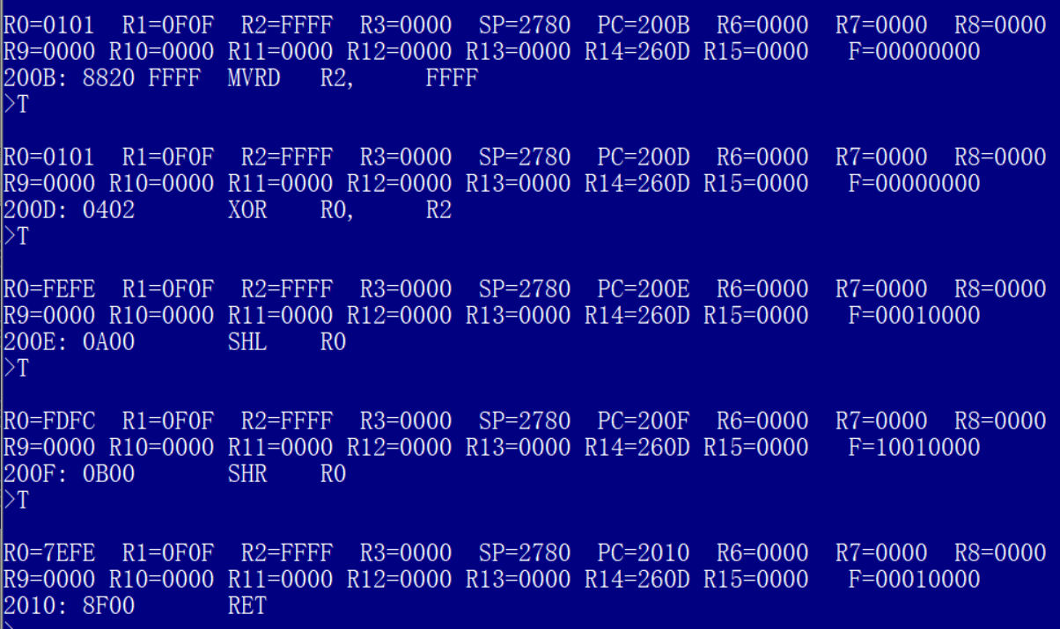

1. 个人体会与总结